TRƯỜNG ĐẠI HỌC SƯ PHẠM KỸ THUẬT  THÀNH PHỐ HỒ CHÍ MINH  KHOA XÂY DỰNG  NGÀNH CTGT  ------------------------- | ĐỀ THI CUỐI KỲ HỌC KỲ II  NĂM HỌC 2018-2019  Môn: Cấp thoát nước đô thị  Mã môn học: SDWA421822  Đề số/Mã đề: Đề thi có 3 trang.  Thời gian: 90 phút.  Được phép sử dụng tài liệu.

Câu 1: (3 điểm)
Một mạng lưới cấp nước được qui hoạch để cung cấp nước cho một khu đô thị có các thông số sau:
- Khu dân cư A: số dân 50.000; tỷ lệ cấp nước: 100%, q_{tb}=150(l/ng-ngđ)
- Khu dân cư B: số dân 15.000; tỷ lệ cấp nước: 100%, q_{tb}=200(l/ng-ngđ)
- Nhà máy X có số công nhân làm việc 750 công nhân/ca. Ngày làm việc 2 ca. Ca 1 từ 8h đến 12h, ca 2 từ 14h đến 18h. Nước dùng cho sản xuất trong mỗi ca là 300 (m³/ca). Nước dùng cho sinh hoạt công nhân trong mỗi ca là 25 (l/ng-ca). Nhà máy có bố trí 20 nhóm vòi tắm hương sen. Lưu lượng giờ của mỗi nhóm vòi tắm hương sen là 300 l/h. Thời gian tắm sau khi kết thúc ca là 45 phút.
- Diện tích tưới đường, cây xanh là 50.000 m2, tiêu chuẩn tưới là q^{t}=3.5 (l/m²-ngđ). Thời gian tưới từ 15h đến 19h.
Cho biết lượng nước dùng cho công nghiệp dịch vụ đô thị bằng 10% lượng nước sinh hoạt, lượng nước rò rỉ trong mạng lưới đường ống là 15% lượng nước sử dụng và lượng nước dùng cho bản thân trạm xử lý nước là 5% lượng nước cung cấp cho hệ thống.
Cho biết hệ số không điều hòa lớn nhất ngày là K_{ngđ-max}=1.3 và hệ số không điều hòa lớn nhất giờ là K_{h-max}=1.5.
- Giải thích ý nghĩa của hai hệ số K_{ngđ-max} và K_{h-max} (0,5 điểm)
- Xác định lưu lượng ngày dùng nước lớn nhất và lưu lượng giờ dùng nước lớn nhất. (2,0 điểm)
- Xác định công suất của trạm bơm cấp I và cấp II. (0,5 điểm)

Câu 2: (3 điểm)
Cho sơ đồ cấp nước của một khu đô thị như Hình 1. Tại các nút E, F, G, H lấy nước tập trung, trên đoạn ống CD lấy nước dọc đường với lưu lượng q_{dđ}=0.1 (l/s/m).
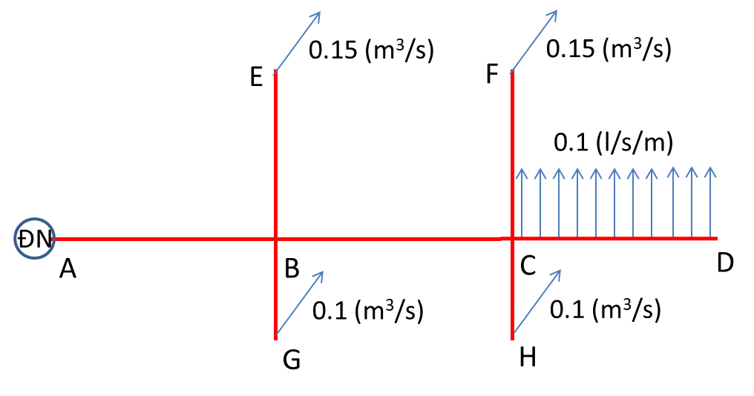
Hình 1. Sơ đồ cấp nước
Chiều dài các đoạn ống được cho trong Bảng 1.
Bảng 1. Chiều dài các đoạn ống
Đường ống | AB | BC | CD | EB, FC | BG, HC
L (m) | 3000 | 3000 | 3000 | 2500 | 1500
a. Xác định lưu lượng lấy nước tương đương tại các nút C và D (0.5 điểm)
b. Xác định lưu lượng tính toán trong các đoạn ống AB, BC, CD, CF, CH (0.75 điểm)
c. Chọn đường kính cho các đoạn ống AB, BC, CD, CF, CH biết các loại đường kính thông dụng trên thị trường gồm D (mm) =100, 150, 200, 250, 300, 350, 400, 450, 500, 600, 800, 1200, 1500. (0.75 điểm)
d. Biết rằng cột nước đo áp cần thiết ở điểm bất lợi nhất là 10m, xác định cột nước đo áp cần thiết h_{A} tại đài nước A, biết qui luật tổn thất cột áp tuân theo định luật Hazen-William
trong đó D là đường kính ống (m), Q là lưu lượng (m³/s). Địa hình tương đối bằng phẳng, cho phép bỏ qua chênh cao giữa các điểm. (1 điểm)

Câu 3: (4 điểm)
Cho sơ đồ thoát nước mưa của một khu đô thị như Hình 2. Nước mưa sau khi tập trung sẽ thoát về nút số 4. Cho biết cống tròn bê tông cốt thép có hệ số nhám n=0,015 và các loại đường kính cống thông dụng trên thị trường là D=1,0m; 1,2m; 1,5 m; 1,8m và 2,0 m. Nước mưa từ các khu phố sẽ chảy tập trung về các hố ga 1,2,3 như hình vẽ. Theo thống kê, cường độ mưa tính toán theo phương pháp thích hợp tương ứng với các chu kỳ xuất hiện mưa khác nhau được cho trong Bảng 2. Số liệu về độ dốc đặt cống và chiều dài cống được cho trong Bảng 3.

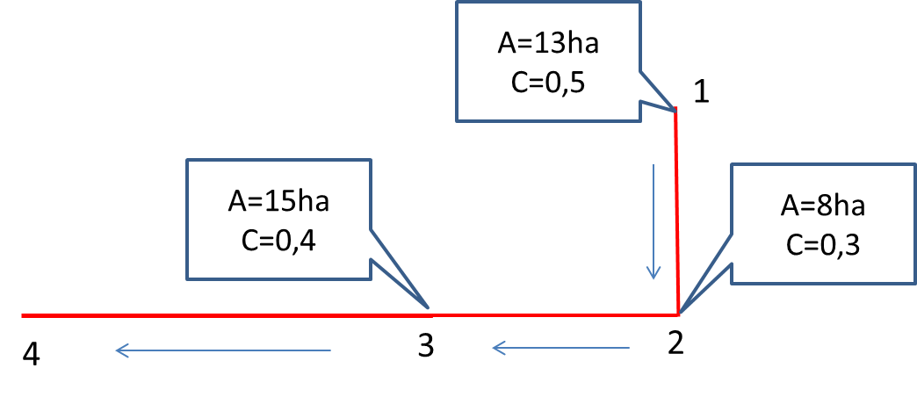
Hình 2. Sơ đồ thoát nước mưa
Bảng 2. Cường độ mưa ứng với chu kỳ xuất hiện
Chu kỳ mưa xuất hiện (năm) | Cường độ mưa (mm/h)
0,25 | 533,4/(t_{c}+5)
0,5 | 863,6/(t_{c} +7)
1 | 1244,6/(t_{c} +9)
2 | 1778,0/(t_{c} +12)
5 | 2184,4/(t_{c} +12)
10 | 2743,2/(t_{c} +14)
trong đó, t_{c} được tính bằng phút. Cho biết thời gian tập trung nước từ các khu phố về đến hố ga là t_{e}=10 phút.

Bảng 3. Số liệu về độ dốc đặt cống và chiều dài cống
Đoạn cống | 1-2 | 2-3 | 3-4
i (‰) | 5 | 6 | 7
L (m) | 500 | 500 | 1000

a. Cho chu kỳ lập lại trận mưa tính toán là P=1 năm. Sinh viên hãy xác định công thức tính toán cường độ mưa ứng với chu kỳ tính toán. Qui đổi công thức tính toán cường độ mưa theo đơn vị (mm/h) sang (l/s-ha). (1 điểm).
b. Xác định thời gian tập trung nước lớn nhất về nút 1, lưu lượng tính toán thoát nước mưa cho đoạn cống 1-2, chọn đường kính cống đoạn 1-2 (1.5 điểm).
c. Xác định thời gian tập trung nước lớn nhất về các nút 2 và 3; lưu lượng tính toán thoát nước mưa cho đoạn cống 2-3 và 3-4, chọn đường kính ống đoạn 2-3; 3-4 (1.5 điểm). Lưu ý: Sinh viên có thể tính toán thủy lực dòng chảy đều trong cống tròn theo phương pháp tra bảng, cụ thể
trong đó h/D là độ đầy, n là hệ số nhám, Q là lưu lượng, i là độ dốc đặt cống, là diện tích ướt, là chu vi ướt.

Ghi chú: Cán bộ coi thi không được giải thích đề thi.

Chuẩn đầu ra của học phần (về kiến thức) | Nội dung kiểm tra
[G 1.2]: Xác định nhu cầu sử dụng nước, hệ số không điều hòa, quy mô hệ thống cấp nước (công suất của hệ thống cấp nước Q & áp lực cần thiết của hệ thống cấp nước H)  [G 1.4]: Có thể tính toán và thiết kế hệ thống cấp nước cho đô thị | Câu 1, 2, 3
[G 2.1]: Vận dụng kiến thức đã học để xử lý các vấn đề kỹ thuật liên quan đến công việc thiết kế và thi công các loại công trình cấp thoát nước | Câu 1, 2, 3
[G 4.3]: Thiết kế, triển khai và vận hành hệ thống cấp thoát nước | Câu 1, 2, 3
Ngày 28 tháng 05 năm 2019
Trưởng bộ môn

TS. Nguyễn Duy Liêm

Câu 1 (3 điểm).
Ý 1 (0.5 điểm): Giải thích ý nghĩa của hai hệ số K_{ngđ-max} và K_{h-max}
- công thức tính các hệ số K_{ngđ-max} và K_{h-max}
- dùng để tính đến sự thay đổi của nhu cầu dùng nước trong các ngày trong năm và trong các giờ trong ngày
Ý 2 (2 điểm): Xác định lưu lượng ngày dùng nước lớn nhất và lưu lượng giờ dùng nước lớn nhất
i) Lưu lượng nước dùng cho sinh hoạt trong 1 ngày-đêm
ii) Lưu lượng dùng cho công nghiệp dịch vụ đô thị trong 1 ngày đêm
iii) Lưu lượng nước dùng để tưới cây, rửa đường trong 1 ngày đêm
iv) Lưu lượng nước dùng cho sản xuất công nghiệp trong 1 ngày đêm
v) Lưu lượng nước dùng cho sinh hoạt của công nhân trong 1 ngày đêm
vi) Lưu lượng nước dùng cho công nhân tắm trong 1 ngày đêm
vii) Lưu lượng nước thất thoát trong 1 ngày đêm
viii) Lưu lượng nước dùng cho bản thân trạm xử lý trong 1 ngày đêm
Tổng lưu lượng dùng nước trung bình trong 1 ngày đêm
Lưu lượng ngày dùng nước lớn nhất
Lưu lượng giờ dùng nước lớn nhất
Ý 3 (0.5 điểm): Công suất trạm bơm cấp I, II
Công suất trạm bơm cấp I: chính là lưu lượng ngày dùng nước lớn nhất
Công suất trạm bơm cấp II: không kể đến lưu lượng dùng cho bản thân trạm xử lý
Câu 2 (3 điểm).
Ý 1 (0.5 điểm): Xác định lưu lượng lấy nước tương đương tại các nút C và D
Ý 2 (0.75 điểm): Xác định lưu lượng tính toán trong các đoạn ống AB, BC, CD, CF, CH
Ý 3 (0.75 điểm): Chọn đường kính cho các đoạn ống AB, BC, CD, CF, CH
Áp dụng công thức kinh nghiệm
Chọn đường kính hợp lý cho các đoạn ống

Đoạn ống | AB | BC | CD | CF | CH
Đường kính (m) | 0.8 | 0.8 | 0.45 | 0.45 | 0.35
Ý 4 (1.0 điểm): Xác định cột nước đo áp cần thiết h_{A} tại đài nước A
Xác định tổn thất dọc đường đơn vị
Xác định tổn thất dọc đường sau mỗi đoạn ống

Chọn tuyến ống bất lợi: tuyến ABCF hoặc ABCD
Tính theo lựa chọn của sinh viên, ví dụ với lựa chọn bên trên

Đoạn ống | AB | BC | CD | CF
dH | 8.30 | 4.15 | 6.18 | 5.15

Xác định cột áp yêu cầu
h_{A}=max{10+8.30+4.15+6.18; 10+8.30+4.15+5.15}=28.63 (m)
Câu 3 (4 điểm).
Ý 1 (1 điểm): Sinh viên hãy xác định công thức tính toán cường độ mưa ứng với chu kỳ tính toán. Qui đổi công thức tính toán cường độ mưa theo đơn vị (mm/h) sang (l/s-ha)1
Ứng với P=1 năm,
Ý 2 (1.5 điểm): Xác định thời gian tập trung nước lớn nhất về nút 1, lưu lượng tính toán thoát nước mưa cho đoạn cống 1-2, chọn đường kính cống đoạn 1-2
- Thời gian tập trung nước về nút 1: t_{c}=t_{e}=10 phút
- Lưu lượng nước mưa tính toán cho đoạn cống 1-2
- Chọn đường kính cống 1-2
Tra bảng được D¹⁻²=1.0 m; h/D=0.78; ω¹⁻²=0.66 m²
Ý 3 (1.5 điểm): Xác định thời gian tập trung nước lớn nhất về các nút 2 và 3; lưu lượng tính toán thoát nước mưa cho đoạn cống 2-3 và 3-4, chọn đường kính ống đoạn 2-3; 3-4
;
Thời gian tập trung nước lớn nhất về nút 2
- Lưu lượng nước mưa tính toán cho đoạn cống 2-3
- Chọn đường kính cống 2-3
Tra bảng được D²⁻³=1.0 m; h/D=0.78; ω²⁻³=1.66 m²
;
Thời gian tập trung nước lớn nhất về nút 3
- Lưu lượng nước mưa tính toán cho đoạn cống 3-4
Tra bảng được D³⁻⁴=1.2 m

